数据库相关

1. 数据库选择

MySql官网

https://www.mysql.com/downloads/

下载社区版本mysql-installer-community-8.0.11.0.msi

2. 数据库界面操作选择Navicat

破解版本下载地址:

链接：https://pan.baidu.com/s/19oZ02dRCq9MynWlLDNancw 密码：17ig

官网下载:

<http://www.navicat.com.cn/>

3. 数据库连接

MySQL安装好后，用Navicat连接过去

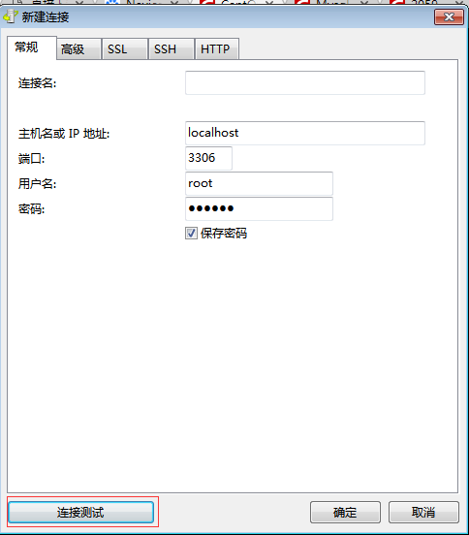

第一次连接测试会报1251的错，即便采用最新的Navicat12，也会报

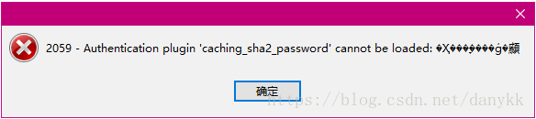

错误原因，Mysql 8.0的新特性，旧版本Navicat不支持。

解决方案两种：

* 以旧版的方式重新设置远程用户的密码

**ALTER USER '[用户名]'@'%' IDENTIFIED WITH mysql_native_password BY '[密码]';**

**如果上述报错，就采用如下:**

**ALTER USER '[用户名]'@'localhost' IDENTIFIED WITH mysql_native_password BY '[密码]';**



* 给Navicat更新驱动，暂不推荐此方案

再次进行连接测试

